Отчет о проведении Недели здорового питания в МКОУ  «Ортатюбинская СОШ»

С 3 по 7 декабря 2023 года в школе прошла «Неделя здорового школьного питания». Целью которого является: повышение уровня информированности обучающихся о значимости здорового питания, особенно в школьном возрасте, содействие созданию условий для сохранения и укрепления здоровья учащихся в школах. В рамках «Недели школьного питания» прошли различные мероприятия, направленные на пропаганду здорового питания школьников.

«Неделя школьного питания» началась  с выставки рисунков и плакатов «Здоровое питание – залог здоровья», в которой приняли участие обучающиеся 2 — 7 классов, на выставке было представлено более 30 работ.

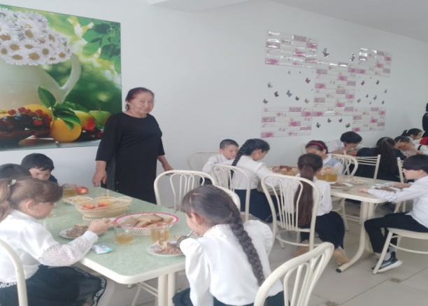В 1-4 классах классные руководители провели тематические беседы, внеклассные мероприятия и классные часы «Правильное питание как основа здорового образа жизни» на подтемы:  «Значение витаминов и минеральных веществ в рационе питания младшего школьника», «Правильное питание – залог здоровья», «Десять правил правильного питания». Организован просмотр мульфильмов «Мультиазбука здоровья» Целью данных мероприятий являлось формирование навыков здорового образа жизни, гигиены питания, принципов безопасного и здорового питания. Ребята познакомились с пирамидой питания, с правилами правильного питания. В конце занятия ребята поиграли в игру «Полезно-неполезно», разгадали кроссворд, нарисовали рисунки. Дети внимательно и с интересом слушали данную информацию.

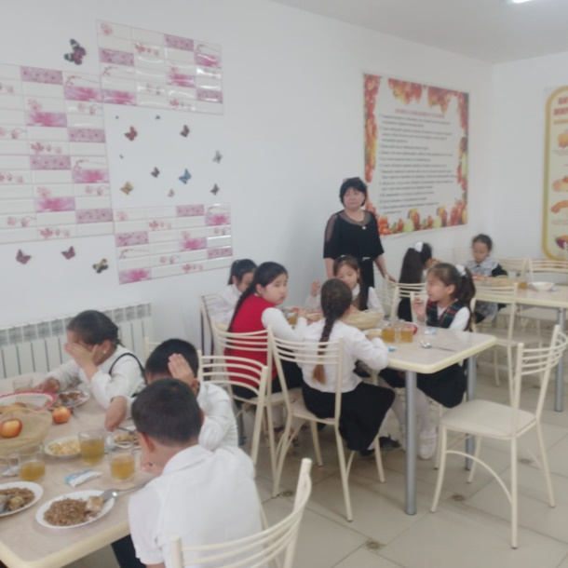

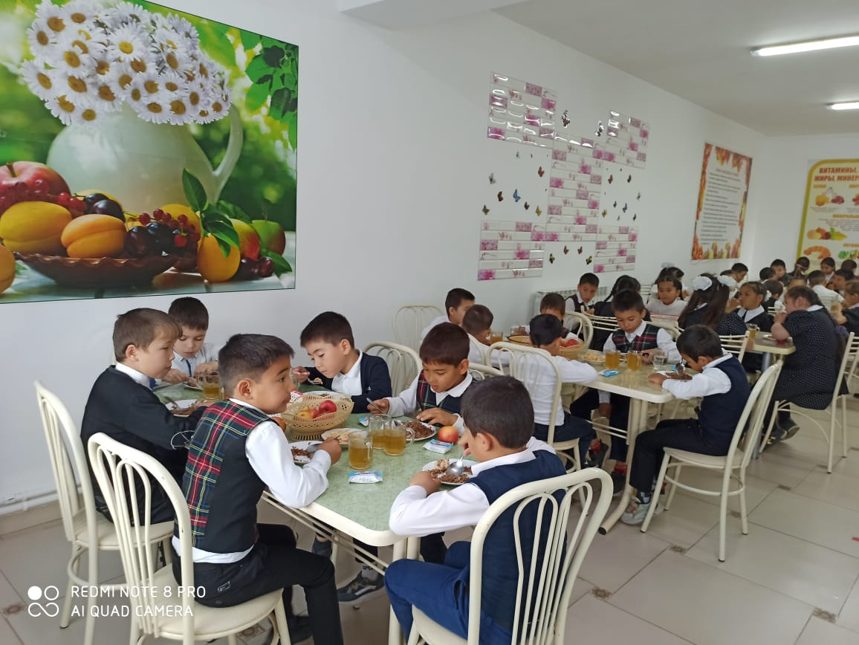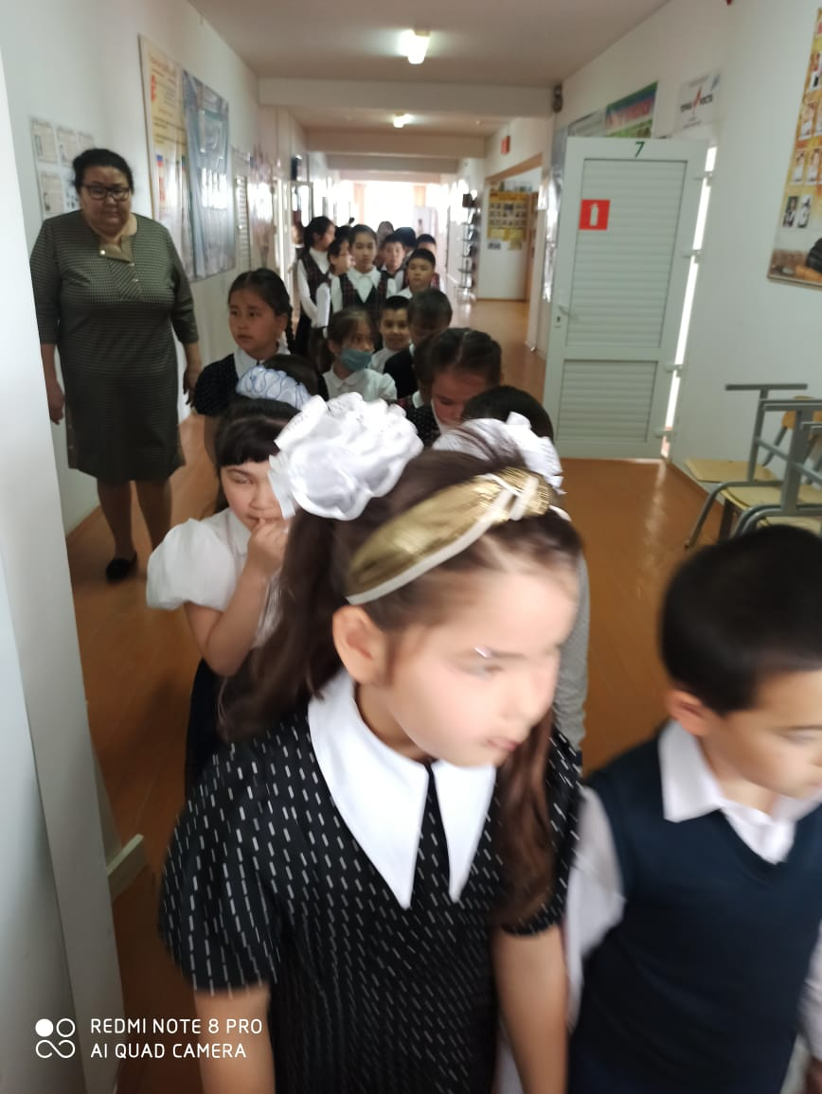

В 5 и 8 классах провели конкурс стенгазет «О вкусной и здоровой пище» и классный час «Секреты здорового питания». Цель: создать условия для формирования правильного отношения к своему здоровью через понятие здорового питания. Учащиеся познакомились с основами правильного питания, с продуктами, которые полезны для организма. Так же говорили с ребятами о вреде чипсов и лимонада для организма человека. Ребята пробовали составить меню завтрака для себя из полезных продуктов. Ответили на вопросы анкеты «Правильно ли ты питаешься?» Самое организованное прошло мероприятие смотр фотогалереи « Мое любимое блюдо».

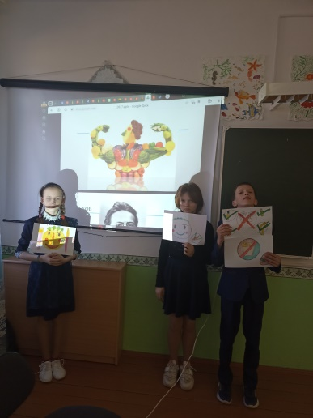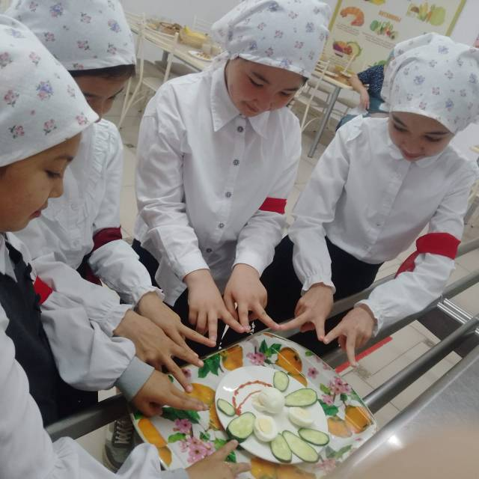

Для учащихся 7-8 классов медработником школы Салакаевой К. была проведена беседа Информационная минутка «О пользе овощей и фруктов» и « Правильное питание подростка».

В школьной библиотеке школы была организована выставка «Кухня народов мира» и «Здоровое питание – основа процветания!». Здоровье очень важно, ведь если человек часто болеет, он не может полноценно учиться и работать, у него плохое настроение. Но во многом здоровье зависит от самого человека, от того, как он о нем заботится.  
Книги на выставке помогут ответить на интересующие вопросы, связанные с вашим здоровьем и питанием. В книгах, представленных на выставке, вы можете найти более информацию о витаминах, калорийности продуктов, много интересных фактов о правильном питании, огромное количество вкусных, а самое главное полезных рецептов.

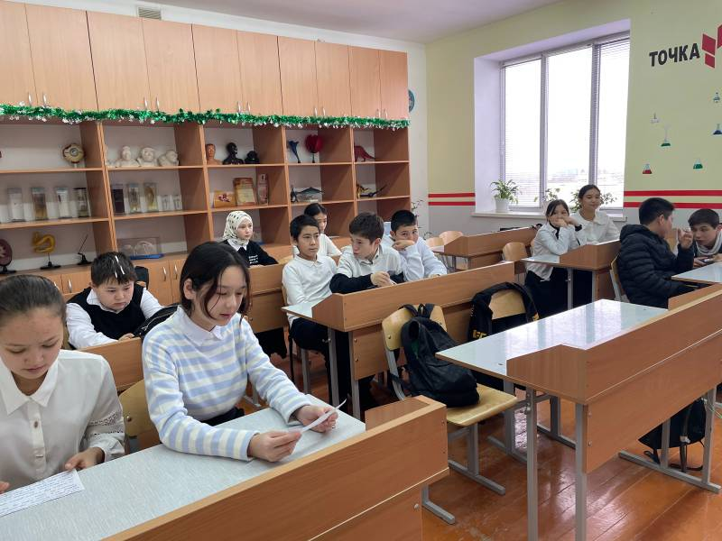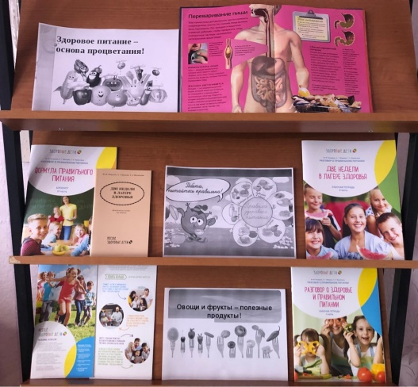

Для детей был оформлен стенд «Здоровое питание – здоровые дети»

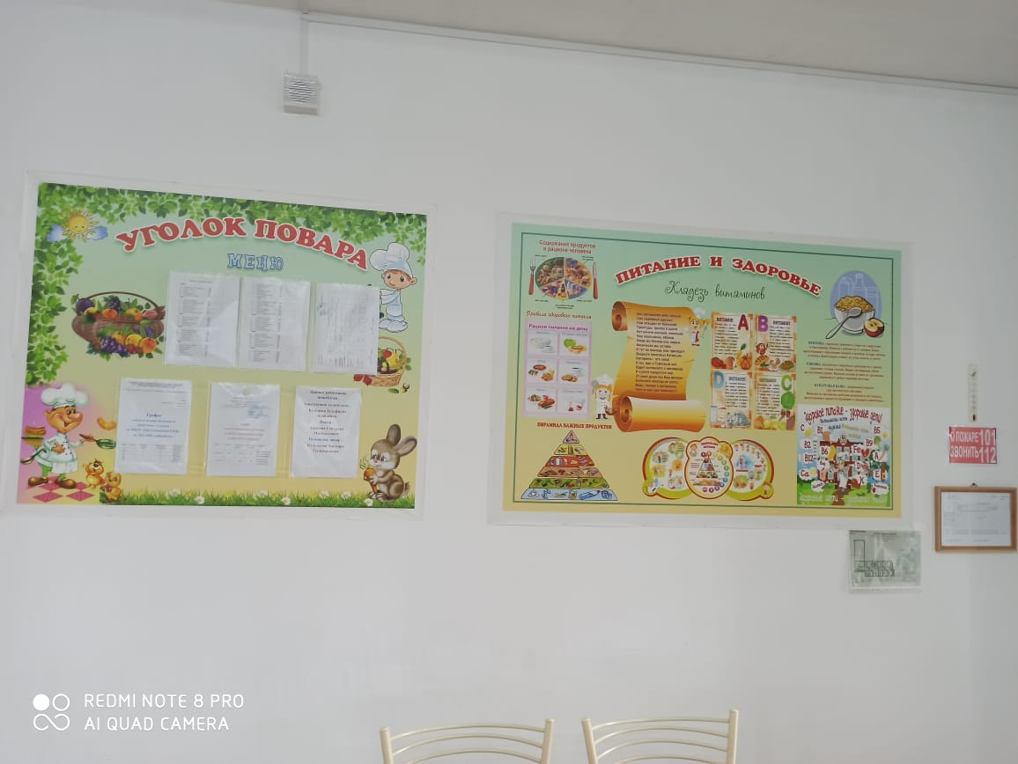

В нашей школе организовано бесплатное горячее питание для учащихся 1- 4 классов. Работниками столовой проводится С-витаминизация, для приготовления пищи используется йодированная соль, в течение всего учебного года в меню неизменно присутствуют свежие овощи. Организация питания наших обучающихся находится под постоянным контролем школьной администрации, Совета родителей. Санитарно-гигиеническое состояние пищеблока соответствует требованиям СанПина. Ежедневно проводится уборка помещений. Хранение продуктов осуществляется в соответствии с санитарными нормами. Соблюдаются правила техники безопасности. Помещение столовой эстетически оформлено.

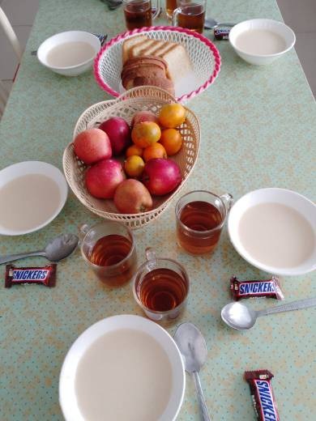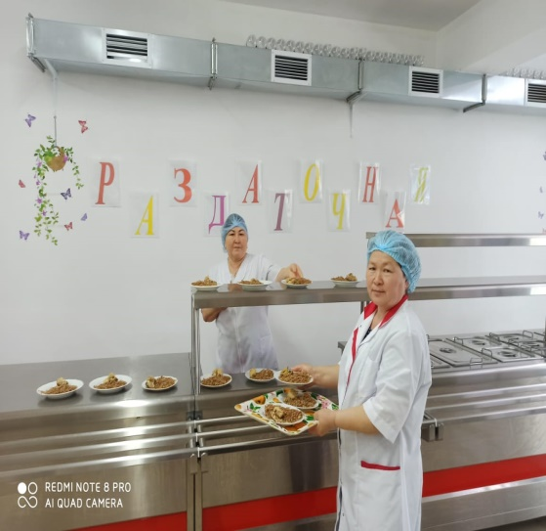

Итогом «Недели школьного здорового питания» стал вывод о том, что здоровая еда – это здорово, но для организма ребенка огромную роль играет горячее питание. Проведено общешкольное родительское собрание «Мы за здоровый образ жизни Всегда важно помнить, никогда не поздно пытаться изменить в лучшую сторону свой образ жизни и пищевые привычки, чтобы быть духовно и физически здоровыми, прожить долгую и счастливую жизнь!

